附件 （货物明细单） 南门自习室课桌椅采购清单
序号 | 设备 | 性能参数 | 单位 | 数量 | 单价 | 总价（万元） | 建议品牌 | 备注
1 | 椅子 | 采用椭圆管一次性压弯成型，稳定性好，不易折断或压弯，  后背采用黑色优质PVC塑料背板，坐面为黑色弹力布，结实耐用不易脱落，透气性好，根据人身工程学所设计，坐感舒适，经久耐用 | 把 | 1834 |  |  | 定制 | 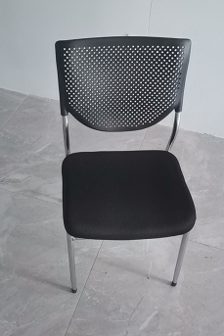
2 | 桌子 | - 尺寸： L1800mm×W900mm×H750mm,2人课桌。  桌面板厚25MM，钢管厚度1.5MM（实际）,桌面下方管主梁50MM*50MM。钢木结构，采用E1级环保板板材，采用实木颗粒板，板材同色全自动封边机封边，厚度≥2.0mm | 张 | 917 |  |  |  | 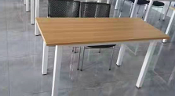
3 | 置物架 | - 宽1.2M*高1.6M*深度0.4M/组。  - 数量以实际测量为主  - 柜体基材，全部采用18厘E1级实木颗粒板，颜色任选，能提供生产厂家板材检测报告，甲醛释放量E1≤0.124标准，基材无空心，硬度心，不易变形。2：配件 优质加厚五金配件。3：工艺要求，采用电子数控锯，柜体板材不爆边，封边采用全自动带精修跟踪导角，抛光功能，确保工艺精良，封边条采用1.5cm同色配套。4：保证柜子结实牢固星，柜体与墙体之间收口条，美观。 | 平方 |  |  |  |  | 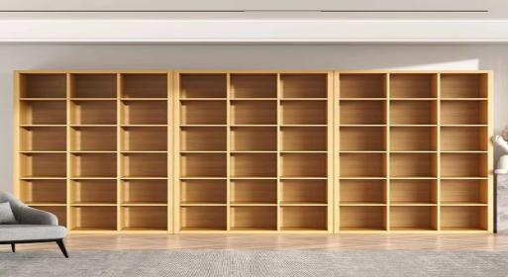
3 | 总计：

